Проект
«Вкусовые галлюцинации»
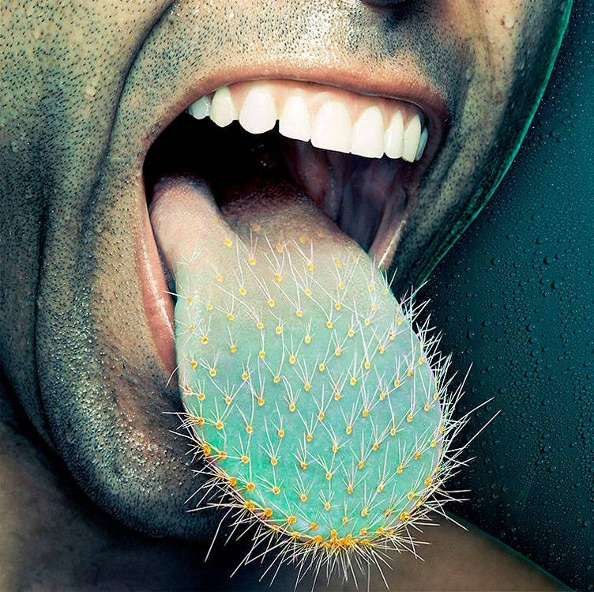

Содержание:

Галлюцинации. Общая информация | с. 5-7
Вкусовые галлюцинации | с. 8
Чудо-ягода | с. 9-10
Эксперимент | с. 11-13
Вывод и подведение итогов | с. 14

~ ГаЛлЮцИнАцИи ~
Галлюцинации представляют собой патологические симптомы, возникающие при расстройствах психической деятельности, при которых человек ощущает (видит, слышит и т. д.) то, чего на самом деле не существует в окружающем его пространстве.

- Слуховые  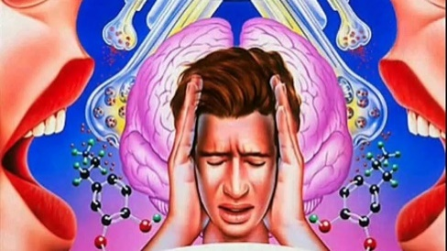 | - Вкусовые  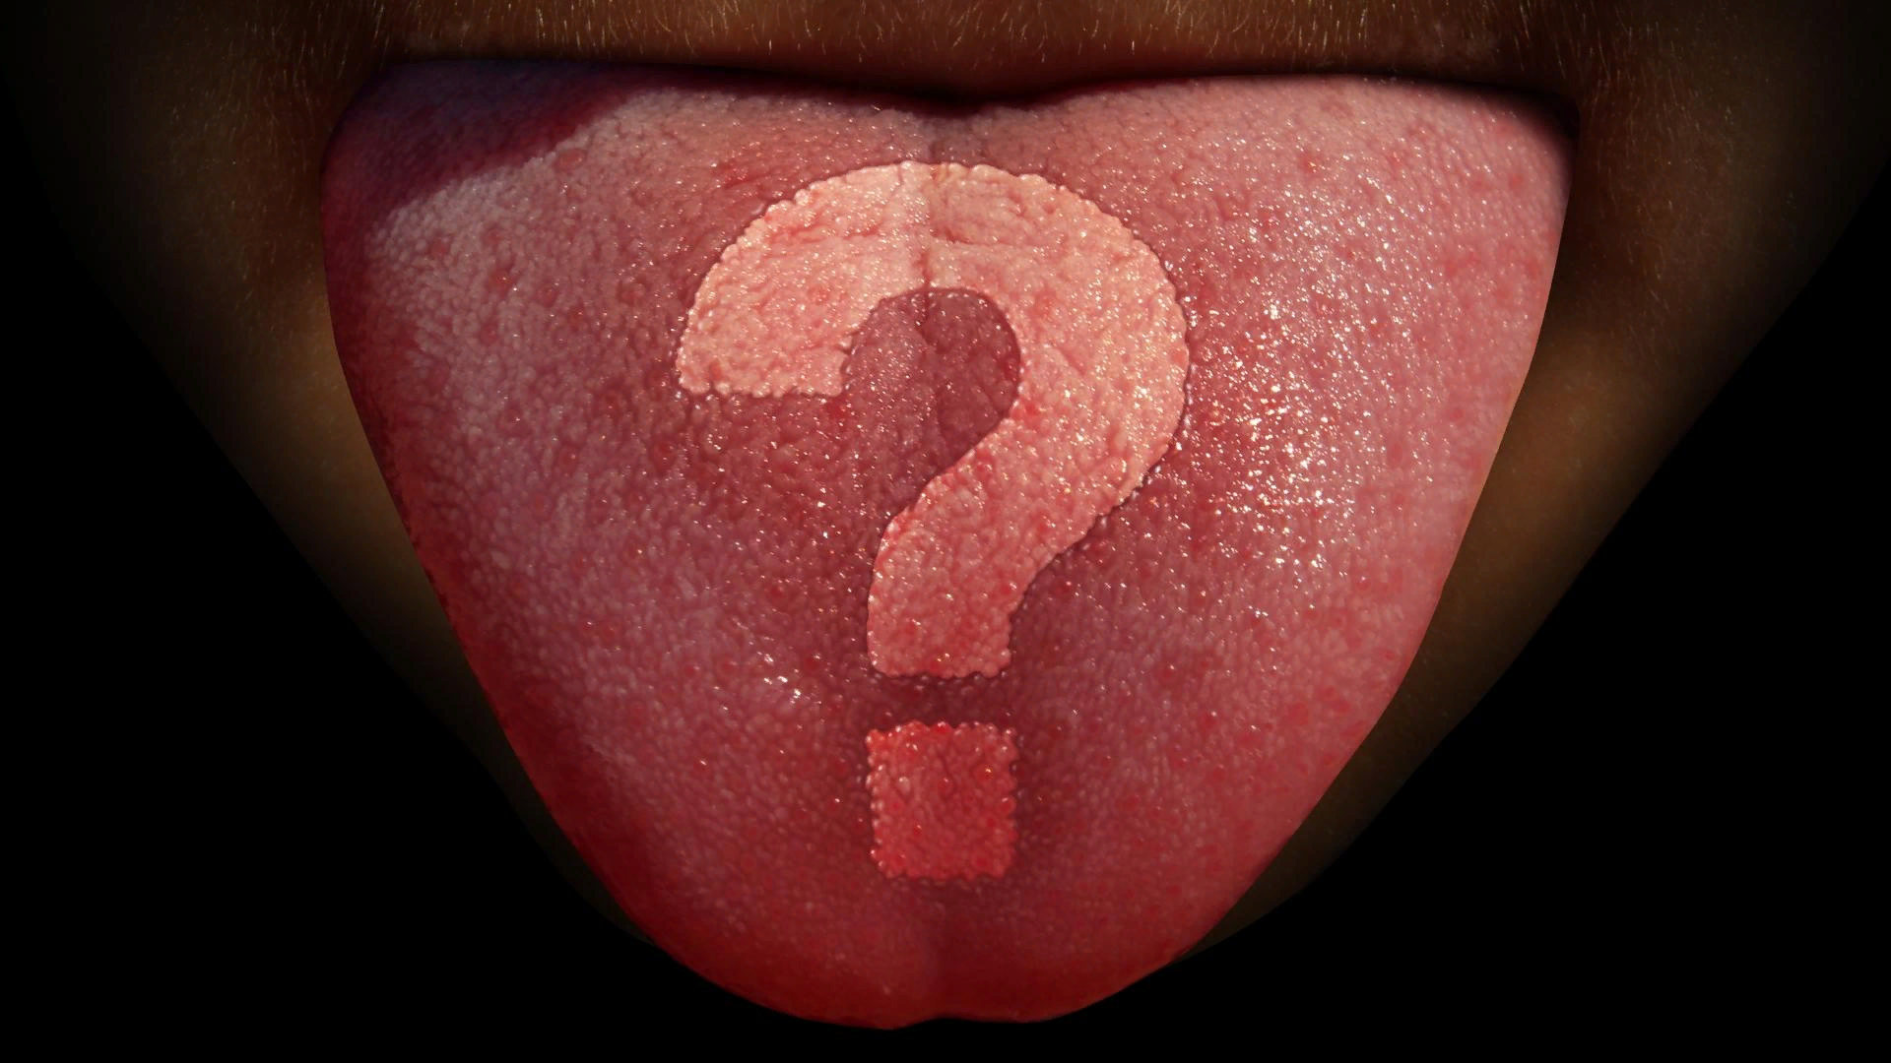
- Зрительные | - Тактильные
- Обонятельные | - Висцеральные(человек ощущает некие предметы внутри своего тела)
Виды галлюцинаций:

Причины возникновения галлюцинаций:
Галлюцинации любого характера могут быть вызваны:
- психическими заболеваниями, а также повреждениями мозга (черепно-мозговая травма, менингиты, энцефалиты и т. д.) или тяжелыми патологиями внутренних органов.
Кроме того, галлюцинации могут появляться у совершенно здоровых людей, но при:
- злоупотреблеии алкоголем, наркотиками (под воздействием веществ, влияющих на работу ЦНС)
- При лихорадке, особенно у детей и стариков;
- при отравлении грибами
- инсульт; обезвоживание.

В своём проекте я расскажу о
вкусовых галлюцинациях.

При вкусовых галлюцинациях человек ощущает несуществующий вкус, например, сладость от жевания резины и т. д.

Обонятельные и вкусовые галлюцинации тесно связаны – человек ощущает не только несуществующий вкус, но и в первую очередь запах.

Чаще всего проявляются в виде появления посторонних привкусов на языке, которые могут быть как приятными, так и противными, горькими. При всем этом – внешнего раздражителя на вкусовые рецепторы как такового не идет. А что самое важное – это может спровоцировать отказ от приема пищи.

Вкусовые галлюцинации встречаются при отсутствии органического поражения вкусовых рецепторов и нередко сопровождают бред отравления, когда человек думает, что его хотят отравить.
Почему чудо-ягода вызывает вкусовые галлюцинации?

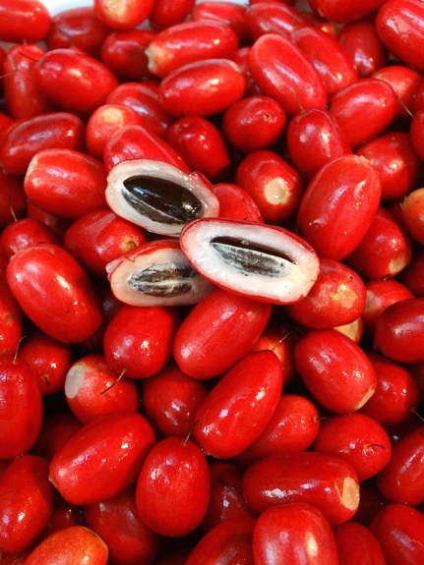
В Западной Африке растёт так называемая чудо-ягода. Почему же она имеет такое название? В её составе есть такие вещества как миракулин и гликопротеин, которые блокируют вкусовые рецепторы, отвечающие за восприятие кислого и горького.
Можно подумать, что это один из видов психотропных наркотиков, но это не так. Это биодобавка, которая совершенно безопасна для здоровья. В ягодах содержится клетчатка, большое количество витаминов и микроэлементов. Мало того, их можно использовать в качестве натурального подсластителя при изготовлении блюд для диабетиков. НО в больших количествах эти ягоды употреблять нельзя, так как они вызывают привыкание.
Эта чудо-ягода наиболее распространена среди молодёжи в США.
В ночных клубах эти ягоды предлагаются посетителям за сравнительно небольшую плату (2$). Чтобы ощутить вкусовые галлюцинации их нужно разжевать. Эффект наступает через несколько минут и длится в течение двух часов.
Так с лёгкостью можно съесть целый лимон, почувствовав лишь приятный вкус лимонада. Или не почувствовать той кислоты солёных огурцов, которая сводит челюсть при их употреблении. Будто «сделали вкус потише»!
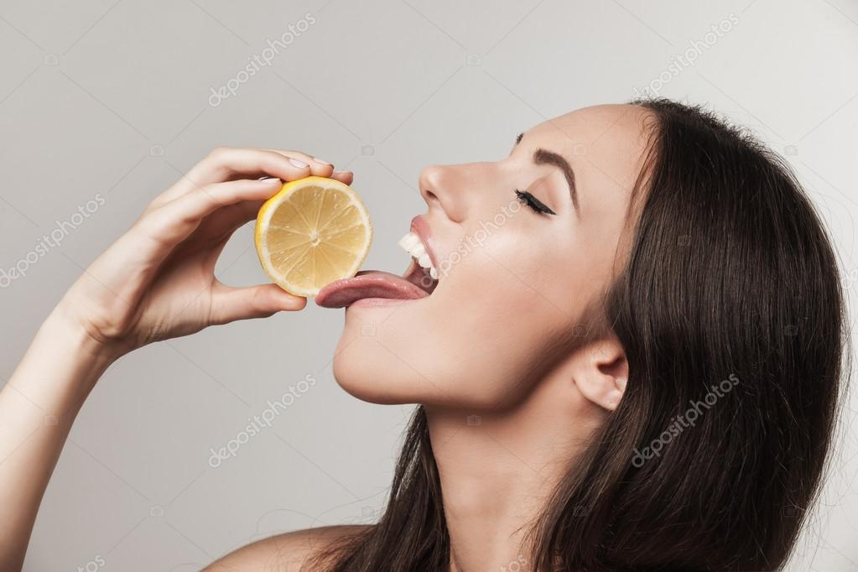

Вкусовые галлюцинации могут быть вызваны не только разными продуктами, которые блокируют вкусовые рецепторы, но и усилителями вкуса.

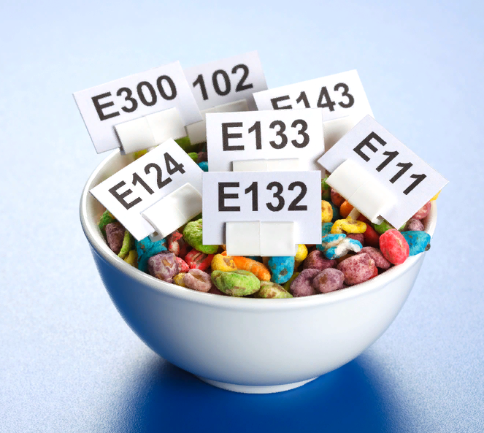

Я решила проверить: содержаться ли какие-нибудь вещества в фастфуде, которые усиливают вкус.

Для этого я провела эксперимент, где люди пробовали 3 вида продуктов из заведения быстрого питания (McDonald`s) и продукты наподобие, приготовленные дома.

Я получила вот такие результаты:
 | McDonald`s | Домашнее приготовление
Чизбургер | Проигрыш | Победа
Чикен МакНаггетс | Победа | Проигрыш
Картошка-Фри | Победа | Победа
Как можно увидеть по таблице – никто не победил. Ничья: 2:2.
Но это ещё не конец эксперимента. Так же я сравнила составы трёх блюд и вывела следующее:
 | Домашний чизбургер | Чизбургер из McDonald`s
составы | Котлета:  100% натуральная говядина, соль, перец, панировочные  сухари, кориандр, орегано, тмин, растительное масло для жарки.  Булочка:  Мука пшеничная в/с, вода, сахар, маргарин, дрожжи, молоко сухое,  семена кунжута  Соус:  Горчица «Heinz», мед, майонез «Провансаль»  Отдельно в составе:  Помидор, салатный лист,  соленый огурец, плавленый сыр «Хохланд», маринованный лук, кетчуп | Говядина:  100% натуральная говядина, соль и перец  Булочка:  пшеничная мука, вода, сахар, дрожжи, растительное масло, соль, соевая мука, пшеничные волокна, эмульгаторы (Е471 моно- и диглицериды жирных кислот, Е472е эфиры моно- и диацетилвинной кислот и моно- и диглицеридов жирных кислот, Е481 стеароил-2-лактилат натрия), пальмовое масло, консервант (Е282 пропионат кальция), улучшитель хлебопекарный (Е300 аскорбиновая кислота).  Соус(горчица): вода, уксус, семена горчицы (13,5%), соль, специи, натуральный ароматизатор.  Отдельно в составе:  глютен, соя, сельдерей, маринованный огурец, сыр Чеддер, лук, кетчуп

*Словосочетания, выделенные красным маркером – это различия между составами*
 | Домашний чикен Макнаггетс | Чикен Макнаггетс из McDonald`s
составы | Куриная грудка  Для панировки: пшеничная мука, соль, перец, яйцо  Масло для жарки  Способ приготовления: на сковородке | Цыплёнок (45%), панировка (растительное масло, пшеничная мука, вода (8%), кукурузная мука, модифицированный крахмал, улучшители (Е450 дифосфат динатрия, Е500 бикарбонат натрия), молочная сыворотка в порошке, усилитель вкуса (Е508 хлорид калия), сухой яичный белок, перец, хлебная крошка [пшеничная мука, соль], соль, декстроза, сельдерей), вода (7%), картофельный крахмал, растительное масло, натуральный ароматизатор [содержит яйца], усилитель вкуса (Е508 хлорид калия).  Глютен, молоко, яйца, сельдерей.  Способ приготовления: во фритюре

 | Картофель-Фри домашний | Картофель-Фри из McDonald`s
составы | Картофель, соль  Способ приготовления:  в аэрогриле | Картофель,  растительное масло,  соль  Способ приготовления:  во фритюре

*Словосочетания, выделенные красным маркером – это различия между составами*
Вывод моего эксперимента: в блюдах из предприятия McDonald`s содержаться усилители вкуса.
Но почему же победили сразу две кухни?
Дело в том, что способы приготовления у некоторых блюд были разные, также сильно различался состав. В чизбургере из McDonald`s содержится глутамат натрия, а по научным фактам это вещество является усилителем вкуса. Но в данном случае действие этого вещества не выявлено, так как кроме глутамата в составе есть и другие усилители вкуса. Каждый человек имеет свои вкусовые рецепторы => свои вкусовые предпочтения.

Следите за своим здоровьем и постоянно наблюдайтесь у врача, потому что в любой момент Вы можете увидеть вместо стула в темноте зрелого мужчину, можете услышать странные голоса в голове, почувствовать, будто у Вас гниёт печень, или соль у Вас будет иметь сладкий вкус.
Хотя всего этого в реальности не существует!

Будь здоров, читатель!

